L
Beata la mamma
Beata la mamma che chiama alla vita e sa donare la vita per i propri figli.
Beata la mamma che è felice di esserlo.
Beata la mamma consapevole che i figli non sono sua proprietà, ma un dono per il mondo.
Beata la mamma che sa educare con dolcezza e determinazione.
Beata la mamma che educa alla gratuità, al perdono, alla tolleranza.
Beata la mamma che vive con i figli esperienze di rispetto, di condivisione, di solidarietà.
Beata la mamma che sa pregare con i figli e confrontare la vita con il Vangelo.
Beata la mamma che veglia sui figli lasciando che seguano la propria strada.
Beata la mamma che intuisce le difficoltà dei figli
e li sostiene con parole e gesti che vengono dal cuore.
Beata la mamma che insegna ai figli a essere migliori e non i migliori.
Beata la mamma convinta che i figli sono semi di un futuro ricco di speranze.
-----------------------------------------------------------------------------------------------

La mia bella invenzione è Mia Madre

La mia più bella invenzione, dice Dio, è Mia Madre. Mi mancava una Mamma e l’ho fatta. Ho fatto Mia Madre prima che ella facesse Me. Era più sicuro.
Ora sono veramente un Uomo come tutti gli uomini. Non ho più nulla da invidiare loro, poiché ho una Mamma. Una vera. Mi mancava.
Mia Madre si chiama Maria, dice Dio. La sua anima è assolutamente pura e piena di grazia. Il suo corpo è vergine e pervaso da una luce tale sulla terra che mai mi sono stancato di guardarla, di ascoltarla, di ammirarla.
E’ bella Mia Madre, tanto che lasciando gli splendori del cielo, non mi sono trovato sperduto vicino a Lei.
Maria, Mia Madre, è morta. Dopo che io ero risalito verso il Cielo, ella mi mancava, Io le mancavo. Ella mi ha raggiunto con la sua anima e con il corpo. Non potevo far diversamente. Era necessario, era più conveniente.
Le dita che hanno toccato Dio non potevano immobilizzarsi. Gli occhi che hanno contemplato Dio non potevano restare chiusi. Le labbra che hanno baciato Dio non potevano irrigidirsi.
Quel corpo purissimo che aveva dato un corpo a Dio non poteva marcire mescolato alla terra. Non ho potuto. Non era possibile. Mi sarebbe costato troppo…
E poi l’ho fatto anche per gli uomini miei fratelli. Perché abbiano una Mamma in cielo. Se gli uomini intuissero la bellezza di questo mistero!
Ora in cielo hanno una Mamma che li ama di tutto cuore, con il suo cuore di carne. E questa Mamma è la Mia, che Mi guarda con gli stessi occhi, che Mi ama con lo stesso cuore. Q. E.

Domenica 09 Festa della Mamma ore 9 Catechesi familiare;
ore 10,30 Battesimo di Tommaso Antoniazzi e Silvia Dani
Martedì 11, ore 15,30 Tombola per gli anziani al Centro parrocchiale
Mercoledì 12,
Giovedì 13, ore 21,00 Consiglio pastorale parrocchiale
Venerdì 14, ore 21,00: Incontro Genitori (4ª e 5ª elem., 1ª e 2ª media) per le iscrizioni ai campi estivi ACR
Sabato 15 ore 15-16 Confessioni per giovani e adulti in chiesa
Domenica 16, ore 10,30 S. Messa solenne di Sant’Ubaldo, animata dai ragazzi delle Scuole Medie e processione con la statua del Santo, fino al centro parrocchiale
Giornata del Donatore di sangue: pranzo alle ore 12,00 sotto il capannone della Sagra.
----------------------------------------------------------------------------------------
Pulizie delle aule di Catechismo, martedì 11 maggio ore 14,30: Preatto Moira in Ghiotto – Feltre Daniela in Adami

Pulizie della Chiesa, mercoledì 12 maggio ore 9,00: Giacomello Nadia – Marcati Giovanni – Massignan Luciana – Meneghini Renata – Pellizzari Emma
------------------------------------------------------------------------------------------------
Visita e Benedizione delle famiglie: zona Vegri
---------------------------------------------------------------------------------------
Sant’Ubaldo, vescovo di Gubbio, patrono di Meledo

Nacque a Gubbio circa l’anno 1085. Divenuto sacerdote e promosso al priorato della chiesa cattedrale, distribuì il suo patrimonio ai poveri, riparò la chiesa devastata da un incendio e restaurò la vita comune dei canonici secondo la regola di Pietro degli Onesti, che aveva riportato da Ravenna. Ordinato Vescovo di Gubbio da papa Onorio II nel 1129, divenne modello del gregge, si rese famoso per il ministero della riconciliazione, dando per primo straordinario esempio di perdono verso i suoi nemici. Morì il 16 maggio 1160. Il suo corpo incorrotto riposa sul monte Igino dal 1194

Consulta Anziani del Comune di Sarego
Martedì 11 maggio al centro parrocchiale di Meledo, alle 16,30 circa, dopo la Tombola, la Consulta Anziani del Comune di Sarego incontrerà la popolazione della terza età: verranno specificate le prassi per l’accesso ai servizi attivi a favore delle persone anziane dal Comune e da altri enti pubblici. Seguirà… una bicchierata!!!
Saranno presenti i componenti della Consulta, l’assistente sociale Annamaria Colombaro e gli assessori Gobbo Federico e Zonin Arianna.

In occasione della Sagra di S. Ubaldo

La Biblioteca A.C.R.S. di Meledo
presenta

la Mostra:
“I Nonni raccontano…”

Progetto educativo proposto all’Istituto Comprensivo di Sarego e sviluppato durante l’anno scolastico 2003/04.

Potete visitarla, da venerdì 14 a Domenica 16 maggio, presso la Sala Polifunzionale del Centro Parrocchiale di Meledo.

-----------------------------------------------------------------------------------------
Domenica 16 maggio: Festa di Sant’Ubaldo

Ore 10,30 S. Messa solenne, animata dai ragazzi delle Scuole Medie, cui seguirà la processione con la statua del Santo fino al Centro Parrocchiale.

------------------------------------------------------------------------------------------
Sabato 22 maggio ore 20,30

Orchestra Giovanile di Sarego

e Biblioteca di Meledo
presentano

CONCERTO ETNO AMBIENT

con Giuseppe Dal Bianco e Federico Mosconi

nella Sala del Centro parrocchiale di Meledo

Entrata libera

Hanno collaborato: Don Demetrio, Giancarlo, Giuseppe
Venerdì 14 maggio, alle ore 20.30, ci sarà Neris

MELEDO - PARROCCHIA DI S. MAURIZIO

V Domenica di Pasqua
N. 396 - 9 Maggio 2004

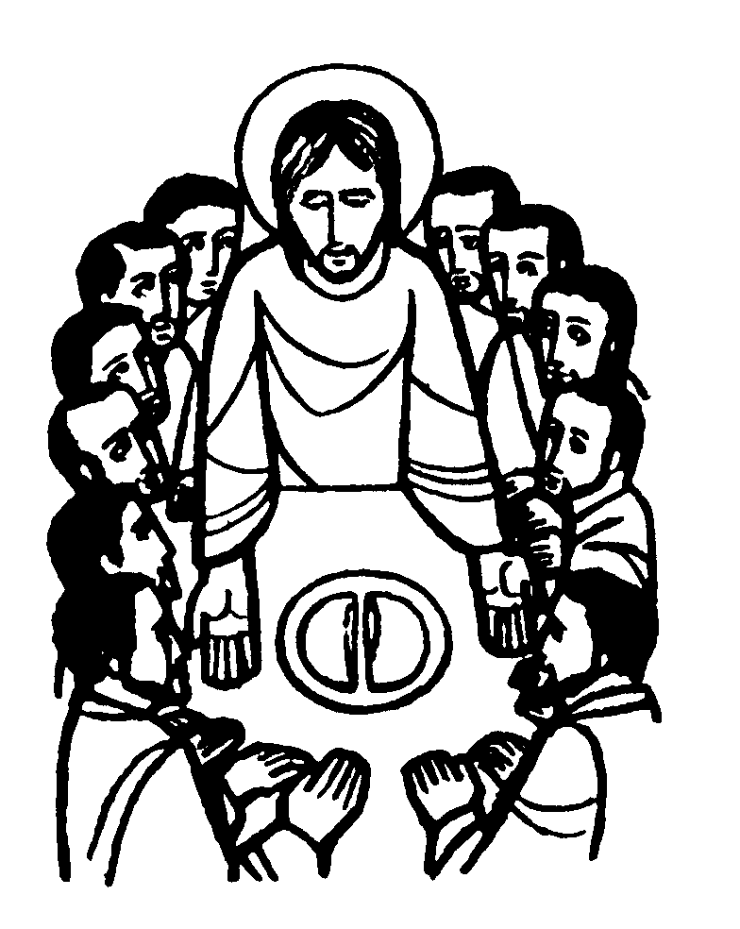
“Vi do un comandamento nuovo: che vi amiate gli uni gli altri; come io vi ho amato, così amatevi anche voi gli uni gli altri”.
(Gv. 13,34)
Gesù parla di un “comandamento nuovo”.
La novità risiede nel fatto che questo comandamento è una rivoluzione, perché il metro di misura è l’amore stesso di Dio.
L’amore di Gesù non è solo modello, ma anche fonte del nostro amore.

DOMENICA 09: 5ª di Pasqua Ss. Messe festive ore 8:00 –10:30
Ore 8,00 def. Castellan Mario;
Ore 10,30 a. Frigo Paolo; a. Ziggiotti Ferruccio e fam. Brun Giuseppe; Tornicelli Angela; Chiarello Sinesio

Festa della Mamma Ore 9,00 Catechesi familiare;
Ore 10,30 Battesimo di Antoniazzi Tommaso e Dani Silvia
LUNEDI’ 10: S. Antonino ore 19,00 S.Messa
Def. Massignan Sebastiano e Rita

MARTEDI 11: S. Gualtiero (Walter) ore 8,30 S. Messa

MERCOLEDI’ 12: S. Pancrazio ore 8,30 S. Messa
Def.
GIOVEDI’ 13: B. V. Maria di Fatima ore 19,00 S.Messa
Def.
VENERDI’ 14: S. Mattia ore 15,00 S. Messa

SABATO 15: S. Isidoro l’agricoltore ore 19,00 S. Messa prefestiva
Def. Gobbo Benito

DOMENICA 16: 6ª di Pasqua Ss. Messe festive ore 8,00 –10,30
FESTA di SANT’ UBALDO, patrono di Meledo
ore 10,30 def. Tornicelli Angela; Sacchiero Maria
ore 10,30 S. Messa solenne, animata dai ragazzi delle Scuole Medie, cui seguirà la processione con la statua di Sant’Ubaldo fino al Centro Parrocchiale.

